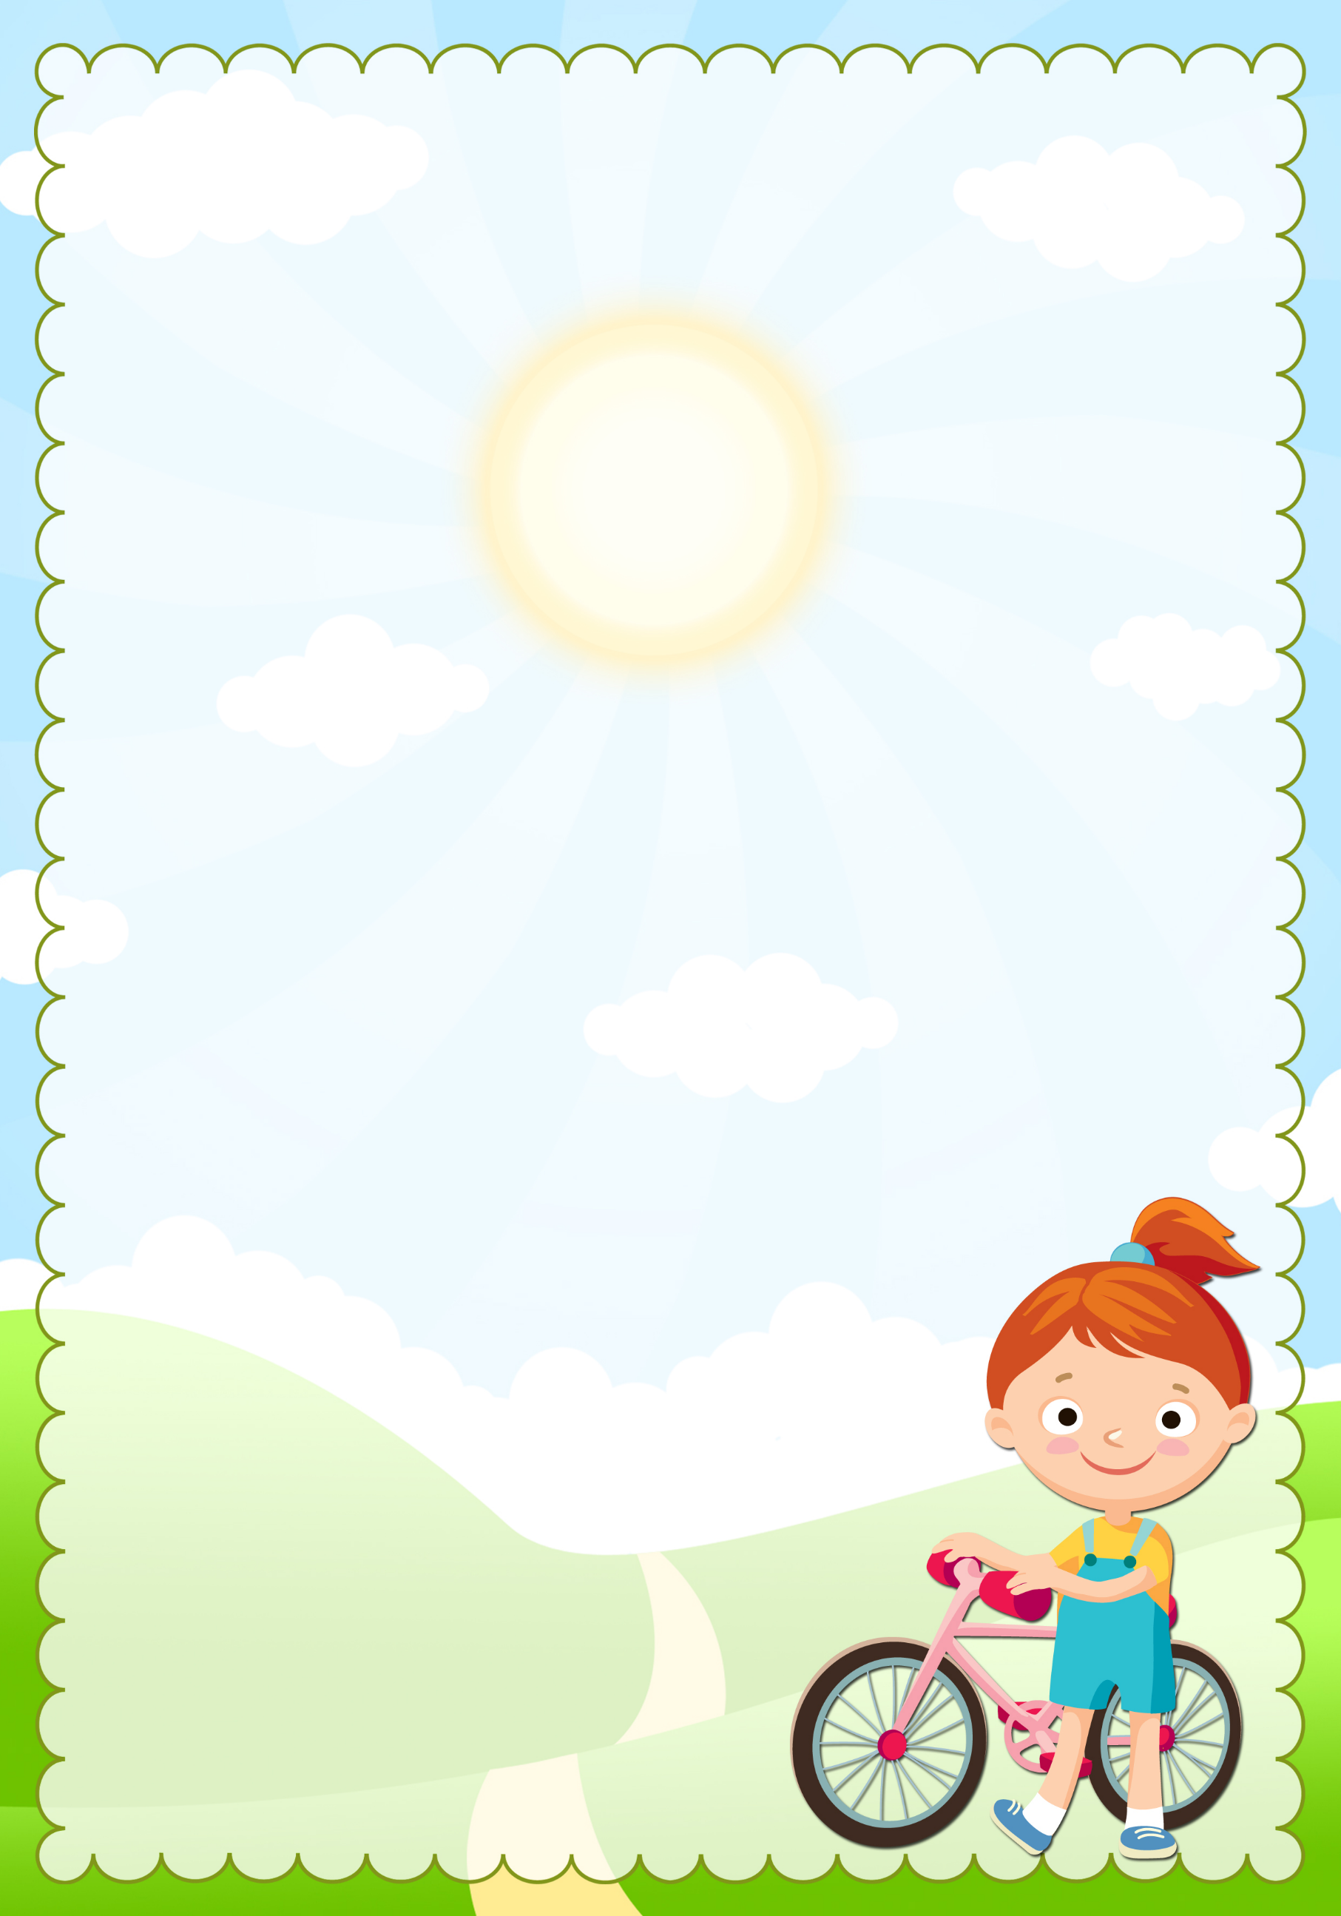**Укрепление и сохранение здоровья дошкольника**

Как воспитать ребенка активным и ловким, смелым и находчивым? Как помочь ему подготовиться к учебе в школе и жизни среди других людей? Как организовать занятия физкультурой в семье? Давайте, попробуем разобраться в этом вместе.

Поддержать общий интерес детей к двигательной деятельности могут, в первую очередь, спортивные игрушки и инвентарь, имеющиеся дома: мяч, скакалки, кегли, детский дартс с мячиками на липучках, скутер, санки, лыжи, велосипед, хоккейные клюшки, кольцеброс и т.д. Лишенные этих игрушек, дети, соответственно, лишены и опыта взаимодействия с ними, они менее подвижны, неинициативны, реакция их замедлена. Следовательно, задача взрослых – создать такую среду, которая будет стимулировать естественную детскую потребность в движении, пробуждать чувство «мышечной радости».

Существует множество способов, обеспечивающих физическое развитие детей: совместные подвижные игры и физические упражнения, закаливание, зарядка, занятия в спортивных секциях, семейный туризм и др.

**Как обеспечить страховку ребенку во время занятий**

Доверяйте своему ребенку. Если он отказывается выполнять какое – либо ваше задание, не настаивайте и не принуждайте его.

****Поддерживайте любую разумную инициативу ребенка: «Давай я теперь буду с горки кататься!» - «Давай!» - «А теперь давай я буду на турнике на одной ноге висеть!» - «Нет. Этого делать нельзя! Но можно повисеть на турнике вниз головой, зацепившись двумя ногами, когда я тебя крепко держу».

Страхуйте ребенка при первых самостоятельных попытках освоить новый снаряд, особенно при знакомстве с кольцами и лианой.

Для начала занятий совсем не обязательно монтировать все снаряды, предлагаемые изготовителем. На первое время достаточно двух – трех. И пусть ими станут гимнастическая лесенка – турничок, горка – скат и качели. Поддержать желание ребенка заниматься физкультурой можно различными способами. Предлагаем вашему вниманию маленькие хитрости, которые помогут сделать домашние занятия интересными и полезными.

**Маленькие хитрости**

Для занятий следует использовать как можно больше вспомогательных средств: игрушек, воздушных шариков, колокольчиков, погремушек и т.п. Они помогут привлечь внимание, будут стимулировать детей к выполнению разнообразных упражнений.

Одежда для занятий существенной роли не играет. Однако, если вы хотите укрепить мышцы стопы и одновременно закалить ребенка, то лучше всего заниматься босиком в трусиках и хлопчатобумажной футболке. Для создания радостного настроения включите музыку, например, песенки из веселых детских мультфильмов. Упражнения с детьми желательно проводить в игровой форме.

Другая форма работы с детьми старшего дошкольного возраста – устраивать соревнования по принципу «Кто скорее (выше, дальше) добежит (прыгнет, метнет)» или организовать сюжетную игру по мотивам литературного произведения с вплетением в сюжет физических упражнений.

Занимаясь и играя вместе с ребенком, помогая ему самостоятельно подтянуться, залезть до верха лесенки, перепрыгнуть через кубик, вы даете ему возможность восхищаться вами: «Какой мой папа сильный! Какая моя мама ловкая!»

Постепенно совместные занятия физической культурой станут счастливыми событиями дня, и ребенок будет ждать их с нетерпением и радостью. Средняя продолжительность занятий составляет 20-30 минут.

**Подготовила инструктор**

**по физической культуре Улевская Н.Г.**